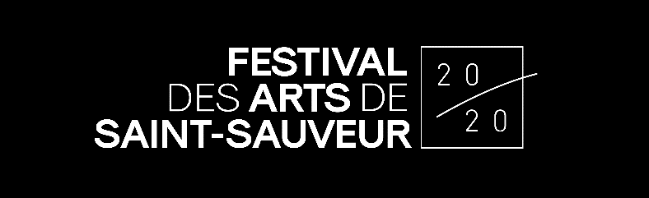

La première création du 29e FASS avec Marie Chouinard et Louis Dufort
en ligne dès le 5 juillet

Montréal, le 2 juillet 2020. Le 29e Festival des Arts de Saint-Sauveur (FASS) et son directeur artistique Guillaume Côté sont heureux de dévoiler les premiers artistes qui présenteront leurs créations le 5 juillet, Marie Chouinard et Louis Dufort. Cette première édition virtuelle et gratuite du FASS se tiendra tous les dimanches à 11 h du 5 juillet au 6 septembre et les films seront accessibles via le site Internet, le Facebook ainsi que le YouTube du FASS.

La programmation très originale dont le titre Une solitude partagée dévoilée précédemment a été élaborée avec un partenaire essentiel dans cette aventure artistique, l’Orchestre Métropolitain et ses musiciens, sous la direction du chef et directeur artistique Yannick Nézet-Séguin pour que s’épanouissent 20 créations de 20 artistes jumelés à cette occasion.

Marie Chouinard, sur une composition de Louis Dufort interprétée par le percussionniste Alexandre Lavoie et la danseuse Valeria Gallucio ouvre donc la série des diffusions des films tournés en pleine nature dans la région de Saint-Sauveur dans les Laurentides.

Marie Chouinard, danseuse et chorégraphe, est présidente-fondatrice des Prix de la Danse de Montréal et directrice de la danse à la Biennale de Venise. En 1986, la déjà célèbre soliste fonde la Compagnie Marie Chouinard qui jouit depuis d’une réputation mondiale. Plusieurs de ses œuvres se trouvent également au répertoire de grandes compagnies de ballet. Autrice, conceptrice d’éclairages, scénographe et réalisatrice, Marie Chouinard compte également dans son opus des applications, des œuvres multimédias (Cantique no 3, Icônes et CORPS CÉLESTES) et cinématographiques (les films bODY_rEMIX/les_vARIATIONS_gOLDBERG et MARIE CHOUINARD : LE SACRE DU PRINTEMPS, ainsi que le vidéoclip Jamais de Serge Fiori), des expositions (DESSINS, zéro douze), l'installation photographique Paradisi Gloria et le recueil de poèmes Chantier des extases. En 2019, elle publie le livre ZÉRO DOUZE aux éditions du passage.
Louis Dufort est un compositeur montréalais. Ses productions sont nombreuses et de factures multiples : support fixe, mixte avec traitement en direct, musique visuelle et installation. Il reçoit plusieurs commandes de divers ensembles et organismes de musique. Il est également un collaborateur régulier de la COMPAGNIE MARIE CHOUINARD depuis 1996. En 2018, il compose la bande sonore du dernier film de Denys Arcand, La chute de l’empire américain. Parallèlement à son travail de créateur, Louis Dufort enseigne la composition au Conservatoire de musique de Montréal et est directeur artistique du festival AKOUSMA pour lequel il a reçu le prix Opus du directeur artistique de l’année en 2018.
Rappelons que les chorégraphes Anne Plamondon, Margie Gillis, Eva Kolarova, Crazy Smooth, Virginie Brunelle, Daina Ashbee, Andrew Skeels, Vanesa G.R. Montoya et Guillaume Côté seront les auteurs des autres créations du festival avec, respectivement, la participation des musiciens de l’Orchestre Métropolitain Patrice Richer, Elvira Misbakhova, Louis-Philippe Marsolais, Simon Aldrich, Marcelle Mallette, Caroline Séguin, Stéphane Beaulac, Mélanie Harel et Yannick Nézet-Séguin chef et directeur artistique de l’OM.
Les compositions musicales sont signées par Cléo Palacio-Quintin, Marie-Pierre Brasset, Maggie Ayotte, Marc Hyland, Roozbeh Tabandeh, Alexandra Odgers, Isabelle Panneton, François-Hugues Leclair et Éric Champagne.

Plus accessible que jamais au Québec, au Canada et à l'étranger, tout en restant attachée à Saint-Sauveur, des capsules signées par le réalisateur Louis-Martin Charest offriront également une fenêtre sur le cheminement et le travail des artistes accessibles sur le site Internet, le Facebook ainsi que le YouTube du FASS.

De plus Guillaume Côté et Yannick Nézet-Séguin suivront et documenteront le processus créatif de ces 20 artistes au moyen d’entrevues faisant partie du produit final. Lorsque la situation le permettra, le fruit de leur travail sera filmé en plein air dans les plus beaux paysages laurentiens entourant la Ville de Saint-Sauveur.

Le FASS reconnaît le généreux soutien de Patrimoine Canada, le Conseil des arts du Canada, le Conseil des arts et des lettres du Québec, Tourisme Québec, Tourisme Laurentides la MRC des Pays d’en Haut et la Ville de Saint-Sauveur. Le FASS tient aussi à remercier ses partenaires corporatifs, Canderel, Desjardins, Hydro-Québec, Kevric, TNG, et ses bénévoles et ses donateurs qui croient fortement en sa mission et au pouvoir des arts de servir de baume créatif aux blessures collectives.

Gratuitement, tous les dimanches à 11 h du 5 juillet au 6 septembre :
www.festivaldesarts.ca
https://www.facebook.com/FestivalDesArtsDeStSauveur/
https://www.youtube.com/channel/UCJpqlLLFeX8Ktmi3Kz6U-zA

-30-

Photos : https://festivaldesarts.ca/a-propos/medias/galerie-photo/
Identifiant : accesphoto Mot de passe : fassphoto
Information et entrevues : IXION Communications, 514 495-8176, info@ixioncommunications.com

